Cellules animales et végétales

sciences

Par:Samuel Turmel
Esv
25/01/2020

Observation: Si on a un microscope on va parler de cellules

Interrogation:quel est la différance e entre les cellules animales et végétales

Hypotèse: La cellule animal est ronde

Matériel:microscope,cellule
Manipulation: observer les cellules avc le microscope
Identifier les structure

cellules 1
a. noyau
b.cyctoplasme
c.membrane cellulaire

cellules 2
d. membrane nucléaire
e. cyctoplasme
f. chloroplaste
g. membrane celullosique
h paroi cellulosique
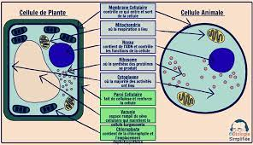

Exercices
1. À l'aide de quel appareil peut-on observer des cellules? : microscope

2. Quelle est la plus petite unité de vie du vivant:cellules

3.Donne deux structures cellulaires que l'on ne retrouve que chez les cellules végétal: grande vacuole d'eau, paroi cellulosique rigide

4. Qu-est-ce qu'un tissus: organe

5. Quelle caractéristique te permet de croire que les échantillons viennent du vivant: le cyctoplasme

6.qu'est-ce qu'un organe: un tissus

Discussion:

D'après mes résultats l'inconnu #1 est animal parce que la cellule a une membrane cellulaire et l'autre non

conclusion:
mon hypotèse est la cellule 2 est animal
puisque la plus petite unité de vie est la cellules

